Para un ENCUENTRO
DE PROFESORES DE CENTROS LA SALLE

Un ejemplo de documento para la reflexión
En clave de “familia La Salle”

Carta Simulada
DE JUAN BAUSTISTA DE LA SALLE
A ESTOS PROFESORES

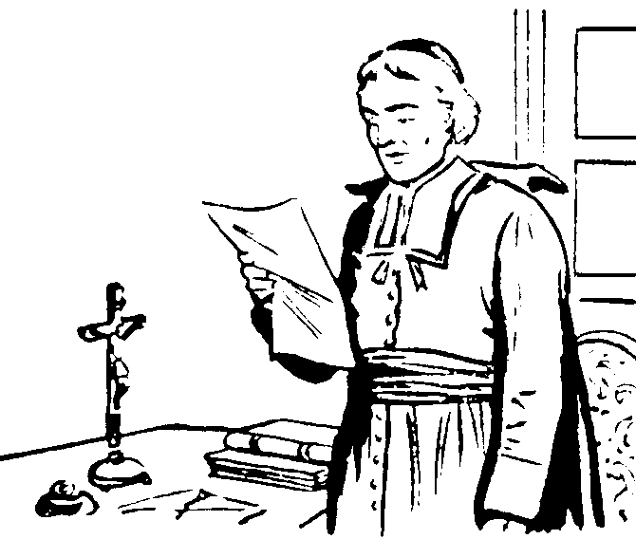

Queridos amigos profesores, hoy reunidos en este encuentro

Un saludo especial a todos vosotros, como Profesores de los Centros de La Salle, de esos centros por los que yo di la vida y a los que sigo mirando con afecto y preferencia desde el cielo y desde la historia, es decir desde la fe y la vida del más allá.

Y una invitación a la reflexión compartida sobre lo que significa este encuentro de Profesores que trabajan en mis escuelas cristianas, con los alumnos que hoy tenéis entre vosotros, de cualquier tipo, y en medio de las dificultades de los diversos países en los que hoy os movéis.

¿Qué es lo que os preguntáis en este encuentro? ¿Es acaso si sois importantes en la Iglesia? ¿Si mi recuerdo es sólo una reliquia histórica? ¿Si se puede ser hoy profeta en un mundo sin sensibilidad religiosa? ¿Qué se espera en mi familia religiosa, entre mis Hermanos, de vosotros, juntos hoy aquí, profesores diversos, hombres y mujeres, solteros y casados, científicos y literatos?

Me gustará decíroslo a todos vosotros… Y decirlo con las intuiciones que la Providencia me inspiró en mis días terrenos.

Y comenzaré por deciros tres cosas

- Que hoy precisamos conocimiento mutuo, pues nos hallamos embarcados en una labor educadora compartida, en donde trabajamos juntos en nuestro Centro inmediato y concreto, pero también dentro de una "cadena de Centros" de inspiración cristiana, que quieren comprometerse en la empresa de una educación de calidad con todos los profesores, y que quieren ofrecer un servicio peculiar a la Iglesia de Jesús.
- Que necesitáis mucha solidaridad con los demás profesores que captan lo que es educar en conformidad con las directrices del Evangelio y quieren orientar sus vidas profesionales en función de ideales y consignas evangélicas, para que los alumnos de nuestros centros vivan los valores cristianos, no sólo humanos, de la caridad, la esperanza, la fraternidad y la justicia social...
- Que es importante el crecimiento en los valores trascendentes, que se hallan en la entraña de la escuela cristiana a la que prestáis vuestro trabajo profesional, bajo el prisma de la inspiración de lo que llamáis identidad lasallista o lasaliana, pues estáis repartidos por todos los continentes y, de manera especial, por Latinoamérica y por España y por Europa, tierras a las que la Historia os ha vinculado de modo preferente, y que seguiréis regando con ideales seguramente durante muchos años más.

Bueno sería en este encuentro ser transmisores de una invitación permanente a COMPARTIR LA MISION, NO SÓLO LA DOCENCIA, que ha hecho del Instituto de La Salle, que decís vosotros, un modelo para todos los profesores seglares del mundo que trabajan en la educación y se sienten, o se deben sentir, solidarios de las demás familias educadoras que en la Iglesia existen.
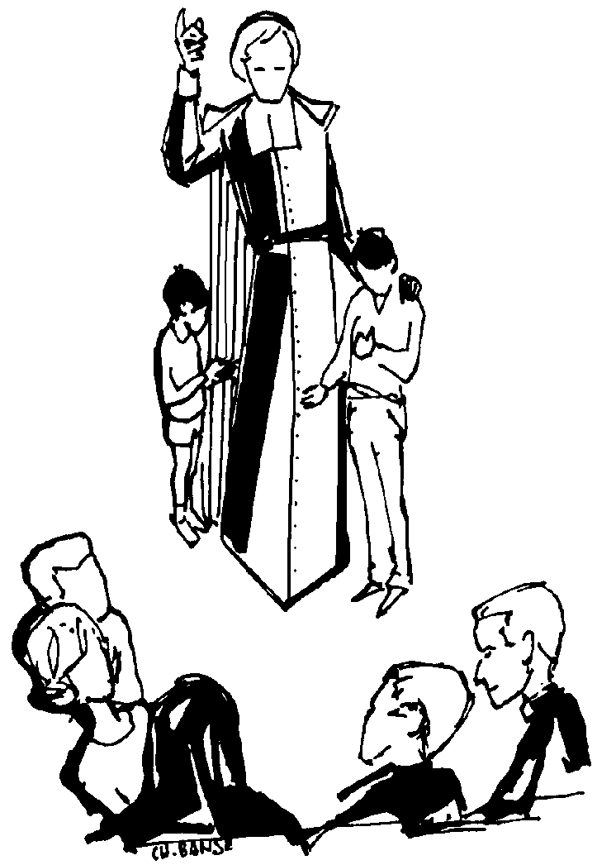

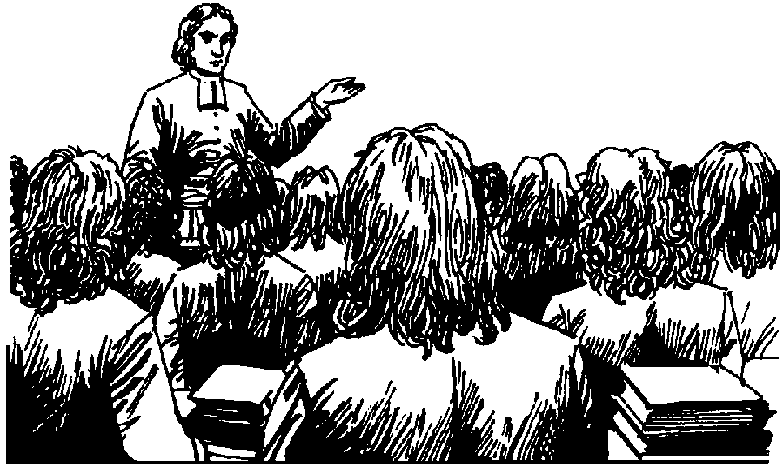


En mi familia religiosa, la que Dios me inspiró iniciar en Reims y que yo quise vincular a Roma, desde los primeros momentos, se han abierto tiempos nuevos en que muchos trabajáis por hacer efectivo el estilo educativo que quise fomentar en la Iglesia. Por que ya sabéis que el Instituto de los Hermanos de las Escuelas Cristianas ha dicho recientemente a todos los Profesores y Profesoras que animan sus centros cosas importantes: ha empleado conceptos y términos como “compartir”, “revivir el carisma”, “amar”, “renovar”, “participar”, “colaborar”, “servir”, “comprometerse”, “abrirse”, “corresponsabilizarse” y otros muchos. Algunos emplean el de “refundar”, “resucitar”, “reconstruir”…, como si se pudiera volver a nacer porque no se gusta como se nació, o volver la vida porque ha sobrevenido la muerte o con pesimismo considerar que se ha destruido la casa y hay que quitar escombros y volver a hacer otra nueva… Estas ideas no me gustan, porque mi carisma, porque Dios lo quiere, sigue vivo y no necesita de nuevos fundadores, que serán más arrogantes que inteligentes, o más aventureros para propios caprichos que entusiastas de la escuela cristiana, que fue, es y será siempre lo que Dios me inspiró hacer en la Iglesia.

Cada vez, las invitaciones han sido más acuciantes, más desafiantes, en la sociedad que a vosotros os toca hoy vivir. Pero lleváis de ventaja con relación a mi tiempo la mejor información que hoy poseéis. Ahí radica vuestra dificultad en el terreno de la educación. Si yo a los primeros Hermanos les dije que era imprescindible una buena formación para enseñar en las escuelas, hoy os lo repito a vosotros, porque, en lo esencial, los tiempos no han cambiado, Yo se lo decía entonces a los Hermanos, a los más de 200 que tuve en el Instituto. Ciento cuatro vivían al llegarme la muerte. Cincuenta habían fallecido antes que yo y me los encontré en el cielo, muy dichosos de haberse entregado a la educación de la infancia y de la juventud en sus vidas terrenas. Algo más de un centenar se cansaron por lo duro que era la profesión de maestros y siguieron otros caminos. Hoy me gustaría repetiros a los que trabajáis en mis centros y mis escuelas lo mismo que les decía a ellos. Y, si tenéis tiempo, leed las últimas dos meditaciones de las que hice para el tiempo de retiro y veréis lo que entonces yo pensaba y sigo pensado desde acá arriba.

Se lo digo de manera especial a los profesores seglares que hoy trabajáis en mis escuelas, que sois casi cien mil en los 81 países en los que andáis repartidos. Y os lo digo con más interés, porque sois los que verdaderamente estáis sembrando a raudales mis ideales educativos y apostólicos.

Hace unos años, en uno de los Capítulos Generales del Instituto se decía a los profesores así:
"A los lasalianos de todo el mundo les decimos que, hoy más que nunca, es necesario abrir juntos nuevos caminos para la misión. Nuestra diversidad la proporciona una significación más profunda. La misión del Instituto se resentiría mucho, si la realizáramos sin estar unidos unos con otros. Se debilitaría, si todo tuviera que ajustarse a un modelo único.
Para responder de forma coordinada a las necesidades de los jóvenes, los Hermanos y los consultores de este Capítulo han reconocido la necesidad de un programa de formación en el espíritu lasaliano, tanto en los Distritos como en los Centros educativos. Animamos a cada uno a formarse en la medida de lo posible. Esto pide ponerse en estado de percibir las necesidades de nuestro mundo y de discernir juntos los medios para responder a ellas.
Hermanos y colaboradores, unidos en San Juan Bautista de La Salle para el bien temporal y eterno de los jóvenes, comprometámonos juntos en la evangelización de la cultura... Acojamos y acompañemos las vocaciones de los seglares, de los Hermanos, de las Hermanas, de los sacerdotes.
(Capítulo General 1993, Mensaje a la Familia lasaliana, 15 de Mayo de 1993)

Este fue el mensaje que consagró el incipiente movimiento de promoción de las responsabilidades apostólicas entre los profesores seglares en los colegios y escuelas de mi Instituto. A mí me agradó cuando lo recibí en el cielo y lo leí despacio. Era un paso más en el proceso de sensibilización de los profesores en todos los países del mundo. Ese espíritu que se encierra en tan sencillas palabras me parece estupendo, no por lo que haga de referencia a mi misión histórica y a mi actuación hace tres siglos, sino porque es el básico en los comienzos del siglo XXI vuestro y porque es el que os debe inspirar caminos y actuaciones.

Lo importante no es si hay Hermanos de mi Instituto religioso o si son profesores seglares los que actúan en las aulas y en las diversas actividades evangelizadoras. Lo importante es si promovéis entre todos un mayor amor a Cristo y al mensaje de salvación que él nos aportó a la tierra. Lo que a mí me importa no es mi Instituto, sino la Iglesia. Y no me preocupa mi prestigio ni el de mi Instituto, sino el bien de las almas. Aquí en el cielo no hay diferencias entre Ignacio de Loyola, José de Calasanz o José Maria Escrivá. Todos somos guales y bendecimos a Dios por habernos elegido para entregarnos a obras de educación.

Y os digo un secreto confidencial y “celestial”: prefiero cien veces más un profesor seglar que trabaja por el Reino de Dios y cumple la voluntad del Padre que uno de mis religiosos, si vive aburguesado y no hace nada por la educación cristiana.

Dios quiera, y yo intercedo para que así sea, que mi recuerdo sirva para que la pedagogía cristiana que yo impulsé se convierta en obras reales en los medios en que hoy os movéis. No olvidéis que lo importante no es el rinconcito de la tierra en el que cada huno habita, sino los valores educadores que unen en el mundo de alguna manera a unos 900.000 alumnos actuales, a unos 80.000 profesores seglares y educadores, a unos 7.000 Hermanos y formandos y a varios millones de antiguos alumnos que recuerdan con simpatía y sentido cristiano el tipo de educación que recibieron.

Algunas veces me preguntaron cuáles eran mis criterios, mis objetivos, mis ideales de actuación al perfilar las escuelas cristianas. Yo les respondí siempre que “míos” ninguno. Que todos eran inspiraciones divinas y, por tanto, eran consignas y mensajes de Dios. Con todo, si hoy me hacéis la misma pregunta, os los puedo resumir en los siguientes, aunque he visto en vuestras revistas y libros que soléis decir muchas más cosas que a las que a mí se me ocurrieron, sobre todo los especialistas, que así os llamáis, y los superiores, que así os llaman.
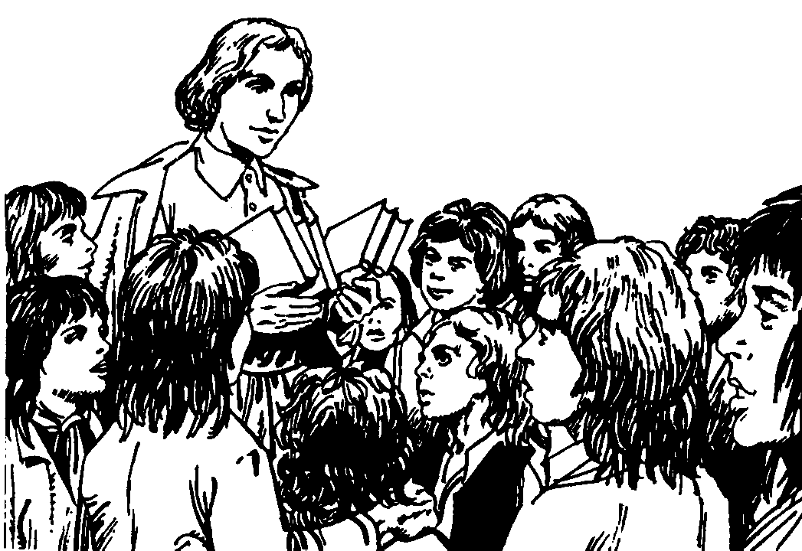
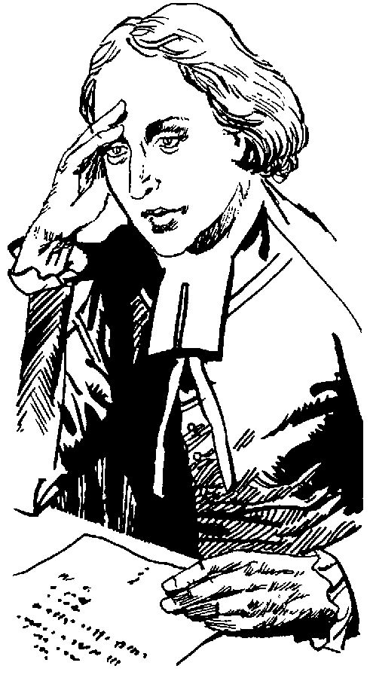

1. La intuición del maestro.

El maestro de las Escuelas Cristianas fue mi gran descubrimiento y mi campo de lucha. Tuve que pasar por malos tragos, como la muerte del más listo de los primeros Hermanos, el Hno Enrique L’Hereux, y como las docenas de enfrentamientos con muchos párrocos, que seguían pensando que los maestros estaban para ayudarles a ellos en cosas de sacristía.

Yo me empeñé en persuadir a todos, a mis Hermanos religiosos, pero también a los profesores seglares que logré formar o aconsejar. A todos les persuadí de que el educador necesita “dedicación total”, full time, que decís con frecuencia los de Suramérica, o a tope, que preferís decir los de España. Es que, si el maestro está dividido en varios campos de atención, el que termina pagando su pluriempleo es el alumno de las clases.

Siempre pensé que el profesor lo es tanto en las horas de la lección, como en las anteriores y en las posteriores. Su mente y su corazón tienen que estar entregados a su labor. Es tan importante preparar y valorar como enseñar directamente. Ahí estuvo lo más original de mi modo de ver al maestro, sea religioso o no lo sea, y lo que no entendieron los benditos sulpicianos, que se empeñaron en apartarme de en medio para hacer de mis religiosos unos maestros sin más.

Me alegro mucho de haberme salido con la mía, y lo digo sin vanidad, porque, de lo contrario, hoy habríais desaparecido por completo. Decidme cuántos maestros hoy se dedican en sus horas libres a encender las velas de la parroquia.

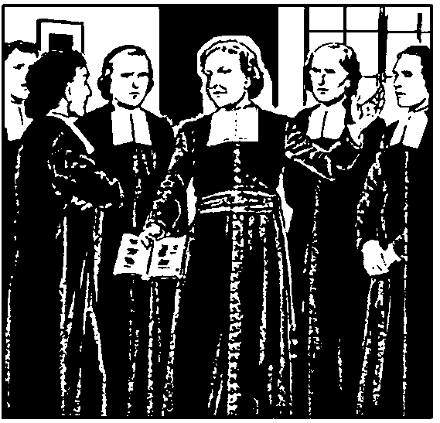

2. Intuición del equipo

La otra intuición que Dios me inspiró fue la comunidad, el trabajo en equipo, la solidaridad, las tareas compartidas, la superación de la actuación por libre. Esto es fácil de entender para vosotros en los tiempos actuales. Pero en mí tiempo trabajaban los maestros en solitario. No decían “cada maestrillo con su librillo”, porque entonces no teníamos tantos refranes. Pero de hecho cada uno iba por libre.

Con el tiempo se ha hablado de comunidad, de trabajo compartido, de solidaridad docente. Es lo que yo vi como una necesidad. Con los maestros que al principio trajo el bueno de Nyel, la cosa no me fue bien. Ellos eran maestros que sólo sabían hacer en clase una enseñanza pasiva, aburrida y muy individualista. Cuando yo traté de hacerles ver que era decisivo que cada uno siguiera una disciplina compartida y un estilo solidario en bien de los escolares, en tiempos, en formas de explicar, en métodos, en recursos, se me asustaron y se fueron. Me quedé solo, pero yo no me asusté.

Luego comenzamos a hacer cosas que parecieron maravillosas: reuniones para hablar del proceso de los alumnos, premios en las clases para los más aplicados, hasta fichas de registro en donde cada profesor ponía sus observaciones, logrando que clases de 70 a 90 escolares funcionaran de forma maravillosamente ordenada. Cuando fuimos a París y, en la parroquia de San Sulpicio, nos dieron la escuela de la Calle Princesa, el párroco no creía lo que veía. Donde antes 200 chicos trabajaban en un telar a gritos y el maestro enseñaba a leer dando voces, resulta que logramos un silencio que admiraba a los que pasaban por la calle y que no se creían que dentro estaban en silencio toda la mañana 200 muchacho callejeros.

Eso lo logramos con un buen método. Pero era un método de equipo. Cada maestro era responsable de toda la escuela. No se cerraba en su aula: compartía experiencias, ayudaba a los demás. En todas las escuelas puse un formador de maestros jóvenes. Pero lo que les formaba era el saber hacer y la generosidad de los demás compañeros de trabajo. Nos dimos cuenta entre todos de que el valor de la buena formación no estaba en el maestro solitario, el que hace su labor con abnegación y eficacia, pero aislado, sino en el maestro comunitario, en el que se prepara para trabajar en equipo, para colaborar, compartir y concordar sus proyectos y sus planes con los demás que trabajan a su lado.

Eso es lo que os recomiendo también hoy y lo que en tantos lugares ya vosotros aplicáis. Pero, cuidado, no se trata sólo de una técnica que ahora soléis llamar “trabajo en equipo”, sino de un estilo, de un talante personal, que bien merece llamarse trabajo en comunidad… Siguiendo estas directrices que la experiencia dijo que eran excelentes, hicimos maravillas y allí donde hubo una de nuestras escuelas la gente nos apreció y nos fuimos abriendo a muchos lugares.

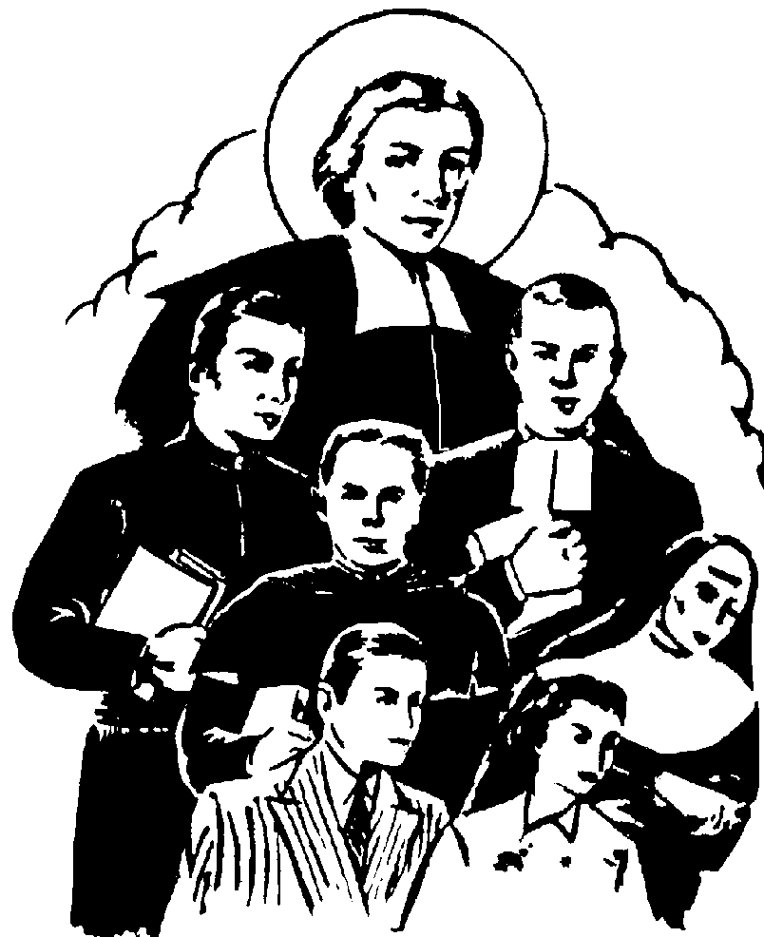

3. La intuición del laicado.

Claro, que esto supuso una nueva concepción del maestro. Así surgió el Instituto de Hermanos de las Escuelas Cristianas. Poco a poco, me fui dando cuenta de que Dios pedía una asociación de maestros consagrados, célibes y muy unidos por unas reglas y por un espíritu. Sólo así se haría un bien profundo y duradero. Y en la Iglesia, en ese momento, lo clerical era un desafío. Me costó, pero lo conseguimos. Al terminar mi vida, los Hermanos tenían conciencia de que eran consagrados. Yo no les puse los votos religiosos tradicionales, de pobreza, castidad y obediencia, pero tenían toda la infraestructura espiritual y convivencial de las tres columnas de la vida religiosa. Por eso, cuando el Papa Benedicto XIII, el 26 de Enero de 1725, concedió la Bula de Aprobación “In apostolicae dignitatis solio” y los Hermanos hicieron tales votos, yo me sentí satisfecho desde el cielo y di gracias a Dios por que se había cumplido mi proyecto.

¿Qué por qué no lo gestioné en vida? Por que yo fui un simple instrumento y quise que fuera la Providencia la que señalar los tiempos. Se lo dije una vez al Hermano Gabriel Drolin, a quien había mandado a Roma y que tan bien cumplió su misión: “No me gusta adelantarme a la Divina Providencia. Cuando me adelanto, todo sale mal. Si es ella la que va por delante, me siento seguro y todo sale bien… Y no haré en Roma de manera diferente a otros sitios”. Eso de Roma iba también por los votos.

Me sentí muy contento cuando entendí que los Hermanos supieron ver que la Bula era la culminación de mi proyecto de Instituto. Además se les invitó a hacer los otros dos votos que yo había querido para ellos: enseñar gratuitamente a los pobres y estabilidad en el Instituto. Era lo que yo quería, que se dieran cuenta de que ellos iban a abrir otro camino de vida religiosa en la Iglesia: la de los laicos consagrados como religiosos, con todas las consecuencias para su espiritualidad y para que desarrollaran una excelente conciencia de laicidad consagrada.

Un amigo mío, el sacerdote Charles Demia, de Lyon, había hecho y escrito cosas muy parecidas a las mías, como los “Avisos sobre la educación” para sensibilizar a las autoridades sobre la necesidad de maestros y de escuelas. Pero él llegó a afirmar que el mejor maestro es “el hombre casado, que tiene una estabilidad y el matrimonio y los hijos le hacen reposado, sereno y trabajador”. También supe que había quien defendía el viejo criterio de que los mejores profesores eran los clérigos que convertían la enseñanza en un servicio pastoral. Incluso pregunté al Hermano Grabriel Drolín sobre quiénes eran los Padres de las Escuelas Pías que estaban en Roma. Con el tiempo me di cuenta de que las dos posturas, la de clérigos y la de casados para maestros, no eran lo mejor para la eficacia de la misión. Que lo ideal para un maestro era la plena entrega, de cuerpo entero, de alma plena, dispuesto al servicio de la escuela, de los alumnos, de la sociedad, de la Iglesia, y entregado a la mística, a la ascética, a la dinámica y la pedagogía de la escuela. Creo que acerté, pues después Dios bendijo a mi Instituto y aumentó mucho con el Hno Timoteo, que estuvo de Superior 31 años y un siglo después, con el Hno Felipe, cuando los Hermanos se contaban por miles.

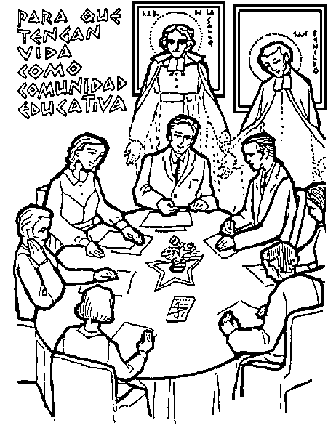

4. La intuición de los seglares.

Mi defensa y promoción de la laicidad, de los laicos consagrados, ni iba contra los clérigos ni iba contra los casados. Yo mismo era sacerdote y vivía mi vocación sacramental al sacerdocio. Y conocí excelentes maestros que vivían matrimonialmente. Simplemente, yo entendí que Dios quería que los maestros no fueran sacerdotes y me di cuenta de que, si no tenían el cuidado de la familia, su entrega era total. Eso lo dejé bien claro en todo lo que escribí y en lo que sembré. Pero tampoco dije, ni quise decir, que los seglares, por el hecho de no tener votos o no vivir en celibato o en comunidad, eran de inferior categoría en cuanto maestros o en cuanto evangelizadores.

Con la devoción que siempre tuve a San Pablo y lo profundamente que asimilé su teología del apostolado, sobre todo cuando tuve que ahondar mis trabajaos como doctor en Teología, no podía sino sentir que todos en la Iglesia tienen su misión, su puesto en el Cuerpo Místico. Por eso, ante los maestros seglares tuve siempre una intensa admiración. Hice lo posible por hacer Seminarios de Maestros, es decir, Escuelas de Magisterio, que no fueran para Hermanos con votos, sino seglares, que se enamoraran y se casaran, que pudieran ir de forma independiente a las aldeas o a los barrios donde sólo se precisaba un docente y que cobrara un sueldo para poder vivir.

Todo eso lo tuve muy claro. Las cuatro veces que hice un Seminario para maestros, para docentes así, el proyecto se me bloqueó. Tuve la intuición de que no era la hora de la Providencia, pero que llegaría un día en que se multiplicarían los maestros entusiasmados con la educación cristiana.

Los que leéis esta carta y sois seglares, trabajéis o no trabajéis en los colegios de mi Instituto, estáis haciendo algo maravilloso. No sabéis cuánto me hubiera gustado que mis Seminarios de Maestros hubieran triunfado. Pero los planes de Dios no son siempre los planes de los hombres. Y yo era un hombre muy limitado y muy perseguido, que no pude realizar todo lo que hubiera querido hacer. Por eso, me alegro infinito de que en la actualidad haya en el mundo cristiano tantos millones de maestros seglares. Incluso me siento muy contento de que en los colegios de mi Instituto, por cada Hermano que da clase, haya diez o quinces profesores seglares. Lo importante es hacer la obra de Dios. Lo de menos es quién la haga. En ese fracaso mío con los maestros seglares hubo algo del demonio, que se sentía rencoroso y vengativo. Ya que no pudo arruinarme la obra de los Hermanos, me bloqueó mis iniciativas y esfuerzos por los seglares. Pero el demonio siempre sale perdiendo, porque Dios siempre sale triunfando. Lo que pasa es que Dios no tiene prisa.

Ah, y quiero deciros también algo importante. Algunos escritores han dicho por ahí que yo no era muy simpatizante con las mujeres y que, por lo tanto, no veo con buenos ojos a las mujeres en mis colegios. Falso y mentira bien grande. Si los que dicen eso hubieran conocido cómo yo traté a mis hermanas, Maria, la que se casó y me dio diez sobrinos, y Rosa, la que se fue al convento de las agustinas y se me murió a los 25 años, no sería capaz de decir eso. Y menos lo dirían si supieran como me afané por las Hermanas del Niños Jesús, para quienes tanto trabajé hasta lograr su reconocimiento. Y, por si les queda alguna duda, sepan que en mi vida sacerdotal tuve que llevar la dirección de muchas religiosas y mujeres piadosas. No me enamoré de ninguna, ni de Luisa, la de Parmenia (que era muy espiritual y, claro, un poco entrada en años), sino que siempre las miré con profundo amor y admiración.

O sea, que de miedo a las mujeres, nada. Y que sepan que me siento muy complacido cuando veo desde el cielo en tantos lugares de la tierra a las alumnas que hoy frecuentan los colegios de los Hermanos. Lástima que en mis días mortales las costumbres y los usos sociales exigían la separación de sexos en las aulas. Os aseguro que si yo pudiera haber educado a las niñas de las escuelas de Port Royal, las hubiera formado mucho mejor que los jansenistas que allí decían tantas tonterías y las consideraban como incitadoras al pecado. ¡Qué aberración y qué ofensa, sobre todo, conociendo y amando localmente a la Santísima Virgen María, como yo la amaba!

A propósito, os recuerdo que una vez, en Calais, el día 15 de Agosto, el cura de la parroquia ni citó a María Santísima en su triunfo de la Ascensión. Apenas terminé la misa me fui a la sacristía y me oyó lo que nunca había oído. Creo que fue la única vez que le dije que estaba hablando con un doctor en Teología. Sólo os digo que al domingo siguiente estuvo soltando un sermón de una hora sobre María.

Es fácil que os deis cuenta, a las luces de vuestra cultura del comienzo del siglo XXI, que mis ideas sobre el laicado y mi concepción sobre la Iglesia eran bastante avanzadas para mi tiempo. No lo digo por vanidad, sino para haceros entender que la Providencia conduce las cosas de los hombres con paz y amor. A mí me puso como vanguardista en estas cosas y yo me alegro de haber servido de instrumento en las manos divinas. Y me alegro inmensamente, al ver desde acá arriba que hoy mis queridos Hermanos del Instituto son conscientes de su identidad religiosa laical y que mis profesores seglares de los centros se van dando cuenta de que tienen una hermosa misión de promoción de la educación cristiana, que en definitiva es lo que interesa.
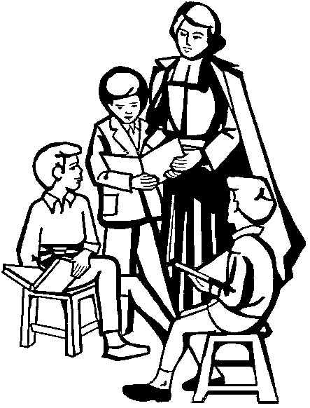

5. Intuición de una escuela nueva

Los historiadores de la Pedagogía dicen que tuve bastante de vanguardista y de renovador. Dicen que yo puse en boga el “método simultáneo”, para desterrar el método individual y otros sistemas que dominaban en mi tiempo. Y dicen que, en ciertos rasgos, como en el conocimiento del alumno, en el uso de métodos de aprendizaje lector y escritor y, sobre todo, en buscar un tipo de enseñanza acomodada a las necesidades de la clase popular, que en todo eso fui una figura interesante y por eso me suelen incluir en sus libros.

No sé si todo eso es verdad. Yo lo hice por servir mejor a los escolares y hacer eficaz la educación. Me esforcé para que los maestros estuvieran bien preparados, pues es la única manera de que los alumnos aprovechen. Y me alegro mucho, cuando veo que, en los diversos lugares del mundo, los Colegios que navegan con mi nombre suelen tener buena fama, más que por sus edificios, por la atención a los escolares y por la preparación de los profesores, sean Hermanos o seglares.

No estoy muy de acuerdo con algunas tendencias que rompen mi idea radical, de ir preferentemente a los pobres, que, en mi tiempo, eran los hijos de los artesanos y de los pobres, es decir, de los obreros y de los mendigos, de hecho, la mayor parte de la población de Reims y de Paris. Pero yo nunca me cerré a cualquier idea o estructura educativa, siempre que fuera en beneficio de los niños y de los jóvenes. Recordad, si no, todo lo que fuimos haciendo en San Yon.

Incluso, no me cerré nunca a cualquier sistema o acción educadora, aunque no fuera estrictamente académica. Yo entendí la escuela como el centro donde los niños acuden a instruirse y donde los educadores aprovechan para formales y educarles...

Y soy consciente de que hoy las cosas en los países más desarrollados han cambiado mucho y hay que entender por escuela algo más amplio. Es decir, hay que extender ese concepto a todo proceso regular, constante, transformador, que contribuya a la mejor formación de los hombres. Por eso, yo no rechazaría hoy, de haberlos tenido en mi tiempo, los lenguajes audiovisuales, el trabajo con peregrinos y deficientes, los recursos informáticos, las mil cosas que hoy existen y las otras mil que se irán viendo en los años venideros.

Lo que no me gusta es que haya muchos escolares, y sobre todo muchos padres, que vienen a mis centros sólo por la calidad y no por el espíritu cristiano, es decir por las ventajas terrenas y no por el verdadero amor al Evangelio, que en mis centros debe reinar.
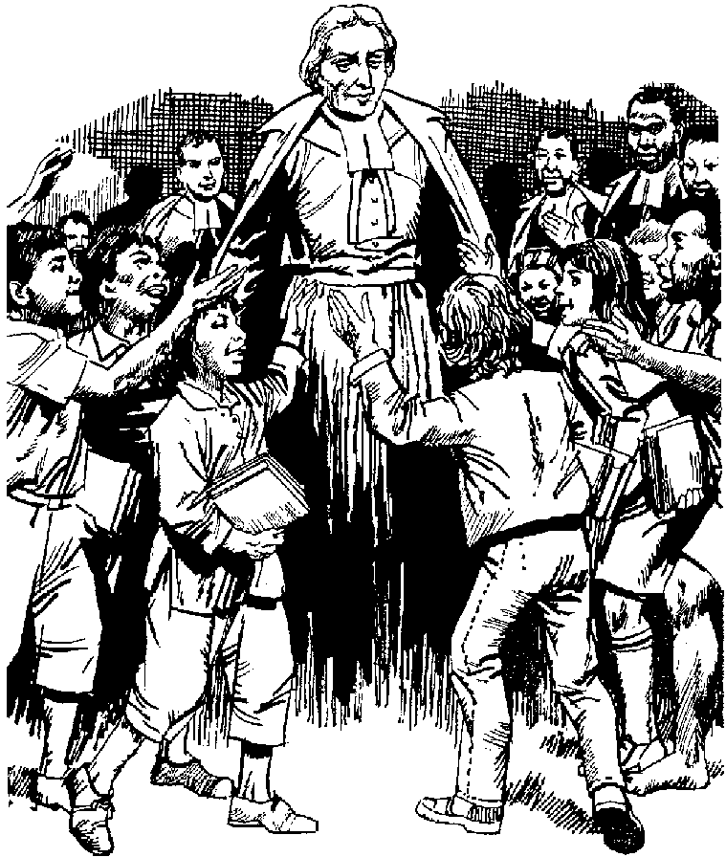

6. Sobre todo, la intuición de una escuela cristiana.

Siempre la escuela ha sido un lugar que ha unido profesores y alumnos. En todas las culturas, la escuela ha sido un instrumento de formación cultural e indirectamente de formación moral y espiritual. Pero yo pensé en hacerla también una plataforma de evangelización. La escuela que yo diseñé era eminentemente cristiana. Eran los albores del siglo XVII, en un país dominado por un Rey absolutista. Evidentemente, esa escuela no podía ser como la existente en el siglo XXI. Pero hay rasgos comunes a todos los tiempos que no se deben olvidar.

Mis intuiciones y mi ideario, es decir, las conclusiones de reflexión pedagógica y mi utopía educadora, contribuyeron a clarificar la opción de la escuela cristiana. Cada uno de los que hemos trabajado en este terreno hemos aportado algo original. Primero, San Ignacio de Loyola, San José de Calasanz o San Felipe de Neri. Después, San Juan Bosco, San Enrique de Ossó o San Pedro Poveda. Evidentemente, cada tiempo tiene su óptica.

La autoridad de la Iglesia, el Papa y muchos Obispos, ha proclamado de nuevo en los últimos tiempos el valor de la educación cristiana y se siente responsable de que todos los creyentes encuentren en sus años escolares una visión de la vida, que se conforme al mensaje de Jesús. Pero, la Iglesia, que no es sólo la Jerarquía, necesita de los educadores comprometidos con el ideal evangélico para convertir en hechos y servicios esa proclamación.

Es lo que yo preveía hace más de tres siglos. Por eso, muchas de las cosas que escribí entonces siguen hoy plenamente vigentes y lo estarán siempre. Os voy a dar un ejemplo. En una Meditación, escribí lo siguiente para los Hermanos y hoy lo mantengo para todos vosotros:

"Con firmeza y decisión cristiana hay que defender los derechos de Dios. A ello estáis obligados en vuestro estado y empleo. Desempeñáis por él una de las más importantes funciones que ejercieron los Apóstoles, educando en la fe y religión a los nuevos fieles, esto es a los niños que hace poco tiempo se llenaron del Espíritu Santo en el Bautismo.
Haceos dignos de un ministerio tan digno como el vuestro por medio del retiro y de la oración, imitando el ejemplo de los Apóstoles". (Meditación 102. 1)

Las consecuencias de esta media docena de intuiciones que yo tuve y escribí hace trescientos años, son muy claras y operativas. Sólo hay una diferencia: yo se lo dije a unos Hermanos religiosos. Hoy os lo repito a todos, hombres y mujeres que trabajáis en mis centros, y os lo digo sin distinción de lenguas, culturas e incluso creencias religiosas.

- Debéis ser conscientes de que educación es promover la fe y la libertad de la persona. Es también instruir para hacer a los hombres libres en la vivencia de su fe. Es ayudar al hombre a encontrar a Dios desde los primeros años de la vida. Sólo los buenos educadores pueden abrir este camino a todos los que buscan la verdad. Por lo tanto, es sentido de vanguardia y progreso, que es algo muy diferente que audacia para la aventura o deseo de novedades.
- Todavía hay en el mundo grandes diferencias entre los hombres, aunque en mi tiempo eran había mayores. Los pobres precisan ser atendidos con especial esmero. Muchas veces sólo los educadores concretos que trabajan con ellos pueden hacerles llegar la luz, la esperanza y el amor. Mi ilusión fue siempre ayudar y salvar a los pobres y necesitados. Trabajéis donde trabajéis, siempre tendréis pobres entre vosotros: pobres económicos, pobres culturales, pobres familiares, pobres morales y pobres espirituales.
- También os quiero recordar a todos que la formación cristiana fue mi estímulo primero. Me tocaron vivir tiempos difíciles, de herejías, de polémicas y, sobre todo, de ignorancia religiosa en la mayor parte de las gentes del pueblo. La instrucción religiosa sistemática, segura y ordenada, que se ofrece en la Escuela Cristiana, debe ser la nota distintiva de la misma. Sólo los maestros que en ella trabajan con fe pueden hacer presente, en medio de sus enseñanzas, la palabra, el gesto, la claridad de miras que ayudan a descubrir a Dios en la ciencia, en la historia y en la vida.

Por estas razones y otras muchas, yo siempre quise buenos educadores cristianos, al estilo de los grandes apóstoles y de los entusiastas del Evangelio. De ellos depende que la educación de la fe se mantenga como el ideal y la razón de ser mis escuelas. Las estructuras son secundarias en el caminar de los hombres. Lo que de verdad cuenta es la conciencia de su misión.

Lo que sobran muchas veces son ideas y lo que faltan son ejemplos. Por eso, a mí me agradó siempre el lenguaje de los signos y de los gestos, para superar el de las palabras. Me gustaría deciros una última reflexión a todos los que os reunís para mejorar el futuro.

La educación es algo a lo que todos los hombres tienen derecho y todos los religiosos del mundo juntos no son suficientes, como no son suficientes los sacerdotes para la tarea sagrada que les corresponde. Vuestros tiempos reclaman muchos educadores. Siempre será verdad que “la mies es mucha y los operarios pocos” Por eso os repito lo de Jesús: “Rogad al duelo de la mies que envíe nuevos operarios a su mies”.

La Iglesia se ha dado cuenta de que la evangelización corresponde a todos los cristianos y no sólo a los consagrados por votos o por el sacerdocio. Si en los tiempos pasados las Instituciones religiosas se centraron en la tarea educadora impartida en la escuela cristiana, las circunstancias sociales y culturales del siglo XXI reclaman otras cosas.

Yo me alegro de haber sido intuitivo con el carisma que Dios quiso dotarme, Y ese carisma, que es gracia para todos, demanda hoy aperturas y compromisos nuevos, ya que se han incrementado los desafíos. Se hacen más necesarias las aportaciones de todos los que puedan ofrecer su ciencia, su experiencia o su entrega profesional.

Por eso, es importante afirmar que ha llegado la hora de los seglares en la Iglesia y en el proyecto evangelizador de los seguidores de Jesús.

- Decir esto significa, en primer lugar, que los padres cristianos de hoy necesitan tantos apoyos o más que en mi tiempo. Aquellos que sienten el valor profundo de su fe evangélica y se saben los primeros responsables de la educación religiosa de sus hijos deben tomar conciencia de sus deberes. Esos padres deben descubrir su vocación de evangelizadores de sus propios hijos y de todos los demás.

Deben entregar su tiempo, su dinamismo social y político, su cultura y su testimonio, su fuerza representativa, para que se cumpla el ideal de la Educación Cristiana. ¿Pero será esto posible, si no encuentran educadores generosos que les orientes? Os corresponde a vosotros queridos amigos.

- En segundo lugar, quiero deciros a los profesores y educadores cristianos, que vuestro compromiso es urgente. Se necesitan hombres y mujeres que descubran en su corazón una vocación, es decir una llamada de Dios, para dar sentido cristiano a su tarea docente. A ellos me dirijo, sean profesores de los centros que se inspiraron en mis ideas o no, pero han descubierto que merece la pena ser educadores cristianos.

- En tercer lugar, quiero decir a cuantos trabajan por la formación humana que su labor es muy importante para que el Reino de Dios se extienda por la tierra entera. Hoy invaden al mundo los medios de educación paralela y prolongada, de formación continua y masiva, se da una impresionante democratización cultural. Educadores son todos aquellos que descubren en los medios modernos de comunicación social, prensa, cine, música, televisión, radio, informática y tecnología de vanguardia un modo de llevar el mensaje de la salvación a todos los pueblos.

Mi palabra de despedida es la siguiente: en la Iglesia ES LA HORA DE LOS EDUCADORES SEGLARES y es el tiempo de RENOVAR LA EDUCACION CRISTIANA con variables nuevas y con la certeza de que la Providencia está detrás de todo lo que acontece en el mundo del siglo XXI.

No creáis a los falsos profetas que dicen que ha pasado la hora de los religiosos educadores, como son los Hermanos de mi Instituto, porque hoy hay en el mundo mucho laicismo y muchos complejos antirreligiosos. No creáis que los tiempos son muy diferentes de los que me tocaron vivir a mí y a los primero Hermanos. De todo lo que dije y escribí, sólo me arrepiento de una cosa. Y os lo voy a confesar para terminar.

Os dejé escrito en mi testamento que aquellos tiempos eran “calamitosos”, como diciendo que eran “espinosos”, “escandalosos”, “escabrosos”. Como andaba yo con muchos dolores, me equivoqué al decir aquella palabreja. Quise decir “asombrosos, portentosos, luminosos, curiosos, prodigiosos”, es decir “desafiantes”. Y es que cada tiempo ni es bueno ni malo para la fe. Es simplemente desafiante. Por eso os ruego que penséis lo mismo de los tiempos que os toca vivir al comienzo del siglo XXI, como a mi me tocó vivir el comienzo del siglo XVIII.

A todos os quiero decir que todos somos necesarios y que la hora de todos los que aman a Cristo ha sonado en la humanidad.

Quiero haceros presente para terminar esta carta y despedirme de vosotros el mensaje que brotaba del Concilio Vaticano II.

"Los niños y jóvenes tienen derecho a que se les estimule a apreciar con recta conciencia los valores morales y a prestarles adhesión personal, y también a que se les estimule a conocer y amar más a Dios. Este Concilio ruega, pues, encarecidamente a todos los que gobiernan los pueblos o están al frente de la educación, que procuren que nunca se vea privada la juventud de este sagrado derecho". (Gravissimum educationis momentum, n. 1)

"Hermosa es y de suma importancia la vocación de todos los que, ayudando a los padres en el cumplimiento de su deber y en nombre de la comunidad humana, desempeñan en las escuelas la función de educar. Esta vocación requiere dotes especiales de alma y corazón, una preparación diligentísima y una continua prontitud para renovarse y adaptarse". (G.E.M. n. 5)

Sin nada más por ahora, y prometiéndoos mi sincera intercesión ante Dios y ante la Virgen María, me despido de todos vosotros, Hermanos, colaborares, asociados, profesores seglares y alumnos que hayáis leído esta carta, Me ha salido un poco larga, pero he preferido hablar desde el corazón y ha llegado hasta aquí.

A todos os saludo y os espero en el cielo

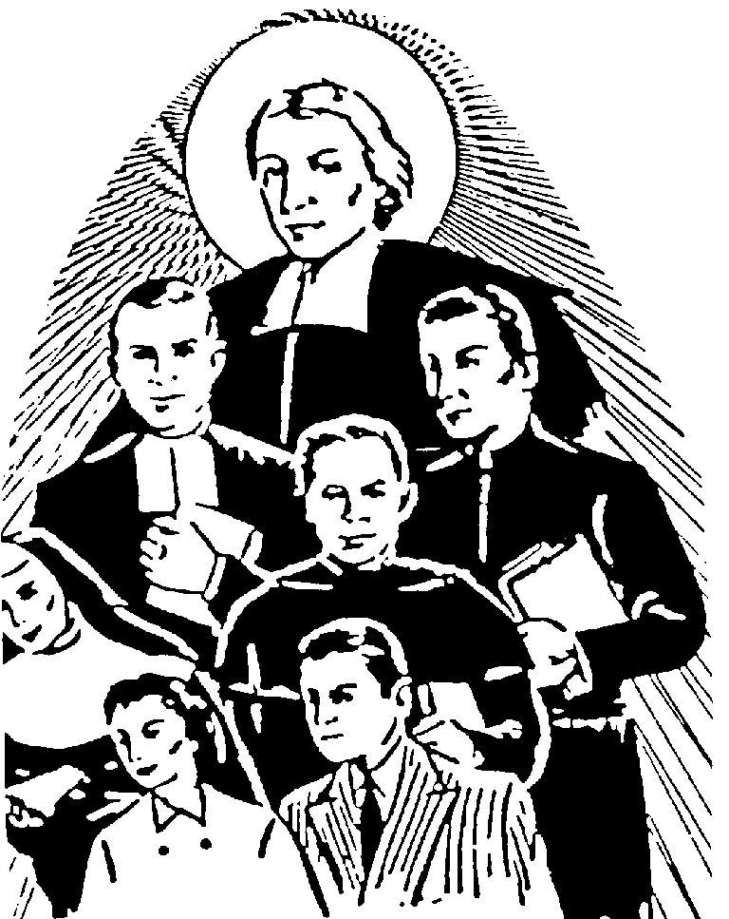
Complemento
UN INSTITUTO ENTRE LOS DEMAS
UN FUNDADOR COMO OTROS MUCHOS

La historia de la Iglesia está sembrada de grandes figuras que supieron despertar ideales educadores entre los hombres clarividentes y responsables. Sobre todo, supieron servir con amor y con ilusión a los niños y a los jóvenes, haciendo de ellos cristianos firmes y convencidos.

Entre esas figuras resalta con gloria San Juan Bautista de la Salle. Su estilo educador, como el de otros tantos, bien merece ser estudiado con interés. Al poner aquí su nombre entre tantos otros nombres gloriosos, queremos recordar que su sentido de la Providencia enseña que nada pasa sin que Dios lo quiera y lo permita.

Los que vivimos en un Centro de la Salle, como los que trabajan en otros centros con "estilo propio", con señal de familia, con un nombre hermoso que respetar y promover, debemos sentirnos dichosos de haber sido llamados a trabajar y crecer en ese ambiente.

Debemos hacer lo posible por participar, compartir, colaborar en el carisma que inspira nuestro Centro y en el espíritu que lo anima.

En todos los siglos hay grandes educadores. Se cuentan por cientos y tal vez por miles. He aquí algunos de los más conocidos:

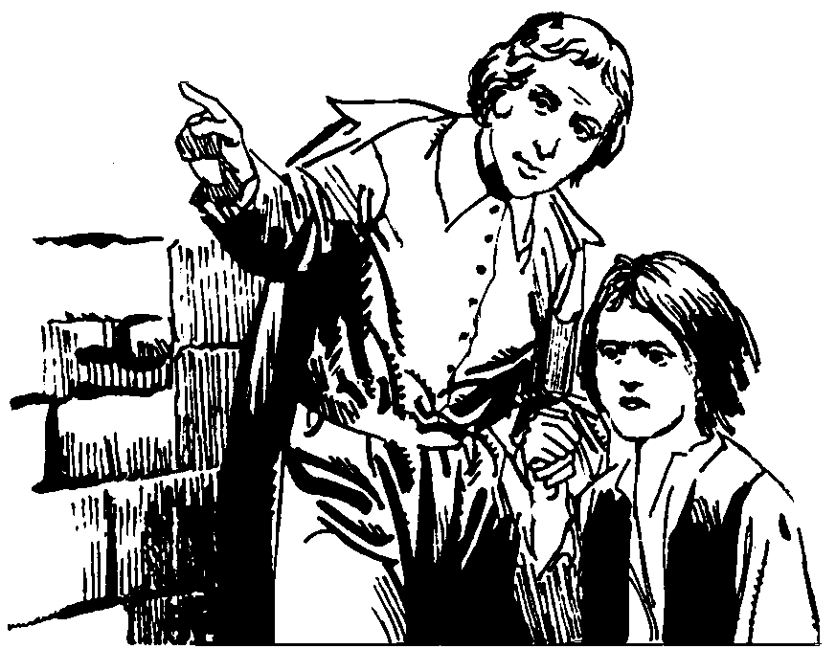

- San Ignacio de Loyola (1491-1553)
- San Antonio María Zaccaria (1502-1539)
- San Jerónimo Emiliani (1486-1537)
- Santa Angela de Mérici (1474-1540)
- San José de Calasanz (1556-1648)
- Santa Juana de Lestonnac (1556-1640)
- San Felipe Neri (1515-1595)
- Beato Nicolás Roland (1642-1678)
- Nicolás Barré (1621-1686)
- Charles Demiá (1636-1689)
- Beato Juan Martin Moye (1730-1793
- Sta. Magdalena Sofía Barat (1779-1825)
- Guillermo José Chaminade (1761-1850)
- Beato Marcelino Champagnat (1789-1840)
- Andrés Coindre (1787-1826)
- Claudina Thévenet (1784.1837)
- Luis María Querbes (1793-1859)
- Luis Antonio Ormières (1809-1890)
- Gabriel Taborin (1789-1864)
- Sta. María Magdalena Postel (1756-1846)
- Juan de La Mennais (1780-1860)
- Santa Joaquina Vedruna (1783-1854)
- Joaquín Mastmijá (1808.1886)
- Francisco Coll Guitart (1812-1875)
- Sta. Micaela del Stmo. Sacramento (1809-1865)
- Beata Paula Montalt (1799-1889)
- San Juan Bosco (1815-1888)
- Luis Humberto Rutten (1809-1891)
- San Enrique de Ossó (1846-1916)
- Mons Luis Amigó Ferrer (1864-1934)
- Jerónimo de Usera (1810-1891)
- M. Cándida de Jesús Cipitria 1845.1912)
- Sta. Vicenta López Vicuña (1847-1890)
- Sta. Rafaela María Porras (1850-1925)
- Mons. José María sierra (1810-1866)
- Antonia María de Oviedo (1822-1898)
- San Lorenzo Murialdo 1828-1900)
- Andrés Manjón (1846-1923)
- Beato Pedro Poveda Castroverde (1874-1936)

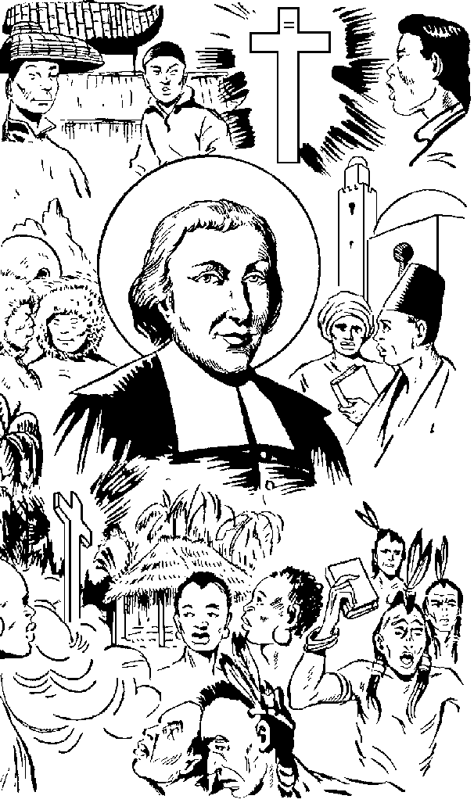

Nota añadida
LA ORIGINALIDAD DEL CARISMA LASALIANO

Entre todos los Institutos y familias religiosas existe el común denominador de amar de verdad el Evangelio y poner la verdad cristiana como ideal supremos de la tarea educadora. Esto implica que la formación de la fe y de la caridad cuenta como programa preferente, como ideal y centro de toda actividad educadora y catequística.

Pero cada Instituto se caracteriza por un estilo, un talante, un modo peculiar de actuar, de vivir, de ser. En parte procede de cada Fundador, pero también en parte ha sido perfilado a lo largo de su historia por sus miembros y su entorno.

¿Cuál es el estilo propio de los Centros de La Salle?

1. Confianza en la Providencia Divina. En los Centro lasalianos se educa con la mente y el corazón puestos en el "cuidado amoroso que Dios tiene sobre los hombres".

2. Sentido de la fe y del espíritu de fe. La fe es la virtud que nos permite adherirnos a Dios y a Jesús. Y el espíritu de fe es la tendencia a mirar las cosas de la vida a la luz de Dios y no bajo los impulsos de la naturaleza, de la carne o de la razón.

3. Amor al Evangelio. Equivale a preferir en todo una educación cristiana, es decir "en el Espíritu del cristianismo y según las máximas del Evangelio".

4. Sentido de Iglesia. A ello aludió Juan de La Salle y a ello se orientan multitud de veces las consignas de las escuelas y sus actividades.

5. Gusto por la comunidad. En los Centros de La salle se trabaja en equipo, en asociación, en comunidad. La comunidad es un grupo de personas que participa en la acción con un mismo espíritu y se sienten inspiradas por la solidaridad, la constancia, la serenidad.

6. Celo y servicio a las personas. El deseo de ser eficaz en una docencia de calidad queda superado por al afán de servir a los hombres y el deseo de orientarlos hacia los valores trascendentes.

7. Cercanía y espíritu de familia. Un aire de confianza y de simpatía llena los centros inspirados por Juan Bautista de la Salle. En ellos todos: profesores, padres, alumnos actuales, antiguos alumnos, se sienten conocidos, acogidos y respetados.

8. Sentido práctico en la educación. Ello significa que se evita la erudición y se prefiere la vida concreta de cada escolar y su futuro.

9. Atención a los más necesitados. Todo alumno "pobre" tiene derecho preferente en el Centro La Salle. Y puede ser pobre en bienes materiales, pero también en otros aspectos: afectivos, familiares, intelectuales, morales.

10. Apertura internacional. La Salle es un nombre mundial. La educación bajo este nombre reclama ecumenismo, apertura, sensibilidad católica.

En lo apostólico y religioso, sus grandes valores fueron:

- Su firme creencia de que la educación es un don de la Providencia.
- Su espíritu de vanguardia para progresar sin detenerse en la tarea.
- Su celo ardiente por la salvación humana por la educación.
- Su preferencia por los alumnos pobres y necesitados.
- Su sentido de Iglesia y su fidelidad a la voluntad divina.

